19年神奇的课程复习

再版序言：现结合文印室的资料基础上进行再版复习资料。本着实事求是的原则，~~小题部分力劝诸位刷题，单纯背了小题的考点也很难选对考研卷上的毛概题。~~ 我把相关选择扔到知识点下面了，希望能帮助到大家。大题是按点给分，建议读者在保证意思的情况下尽量删减文字量。

# 1、近代中国无数仁人志士进行了英勇斗争，但未能改变旧中国的社会性质和中国人民的悲惨命运的根本原因是什么？前言第一页 done

原因：旧民主主义革命时期进行了农民阶级、地主阶级、资产阶级近80年的探索都以失败而告终，究其原因是没有科学的理论作指导，没有先进的阶级作基础，没有坚强的领导核心，未能提出正确的纲领并发动人民群众以解决近代以来中国社会所面临的迫切问题，没有得到广大人民群众的拥护和支持，因此要完成反帝反封建的资产阶级民主革命的胜利必须有坚强的领导核心，有科学理论指导，进行彻底的土地革命充分发动广大人民群众，这些使命使得中国共产党诞生成为人民和历史的必然选择。

# 2、贯穿在马克思主义中国化理论成果中的世界观和方法论基础是什么？浏览前言总结 done

“贯穿在马克思主义中国化理论成果”指毛泽东思想和中国特色社会主义理论体系，通过浏览前言不难推出，基础是实事求是。

实事求是，就是一切从实际出发，理论联系实际，坚持在实践中检验真理和发展真理，不断深化对中国国情的认识，研究和把握社会发展的客观规律，找出适合中国实际情况的革命和建设道路，确定党领导人民改造中国、建设中国的战略策略，实现推动历史前进的目标，它是党的根本思想路线。马克思主义中国化的两大理论成果都坚持了实事求是的思想路线，实事求是既是党的思想路线的核心，也是马克思主义中国化两大理论成果的精髓。实事求是贯穿于马克思主义中国化两大理论成果形成和发展的全过程，体现于马克思主义中国化两大理论成果基本内容的各个方面。

# 3、马克思主义中国化两大理论成果的共同点有：前言第5页

1. 它们是中国共产党长期坚持的指导思想和全国各族人民团结奋斗的共同思想基础；
2. 它们反映中国共产党不断推进马克思基本原理与中国具体实际相结合的历史进程和基本经验。
3. 坚持了实事求是的思想路线。

# 4、毛泽东思想的科学内涵是什么？前言第二页到第三页

1. 毛泽东思想是在革命和建设的长期实践中，以毛泽东为主要代表的中国共产党人，根据马克思列宁主义基本原理，形成的适合中国情况的科学指导思想；
2. 是被实践证明了的关于中国革命和建设的正确的理论原则和经验总结；
3. 是中国共产党集体智慧的结晶。

# 5、中国特色社会主义理论体系的科学内涵包括哪些？前言第二页 done

1. ~~新民主主义革命时期，形成了毛泽东思想；~~（这一部分绝对不属于中国特色社会主义理论体系）

2. 社会主义进入改革开放的新时期，形成了包括邓小平理论、三个代表重要思想、科学发展观、习近平新时代中国特色社会主义思想在内的中国特色社会主义理论体系



# 6、《星星之火，可以燎原》是针对当时党内和红军中存在的什么错误倾向提出来的？第4页 done

土地革命战争时期，以毛泽东为主要代表的中国共产党人，坚持马克思列宁主义必须与中国革命具体实际相结合的基本原则，在探索中国革命新道路的具体实践中，在党内一度盛行的把马克思主义教条化，把共产国际决议和苏联经验神圣化的错误倾向的斗争中，逐步开辟了农村包围城市、武装夺取政权的革命道路。



# 7、毛泽东思想成熟的标志是P5 done

遵义会议以后……这一时期，新民主主义革命理论的系统阐述，实现了马克思主义与中国革命实践相结合的历史性飞跃，标志着毛泽东思想得到多方面展开趋于成熟。

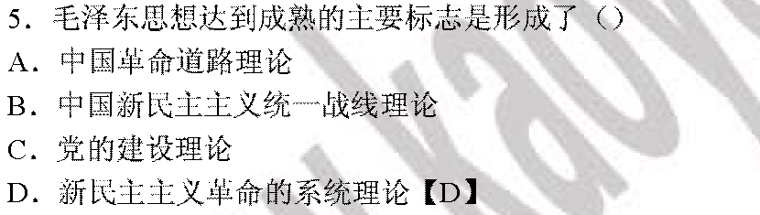

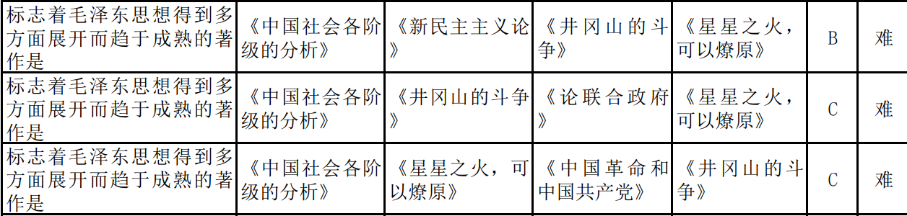

# 8、毛泽东思想的活的灵魂的含义是什么？P11

1.实事求是；

2.群众路线；

3.独立自主；



# 9、中国近代社会最主要矛盾是什么？P21

在诸多社会矛盾中，占支配地位的主要矛盾是帝国主义和中华民族的矛盾、封建主义和人民大众的矛盾，而帝国主义和中华民族的矛盾又是各种矛盾中最主要的矛盾。



# 10、中国新民主主义革命时期的统一战线中基本的、主要的联盟是P27

农民是中国革命的主力军，其中的贫雇农是无产阶级最可靠的同盟军，中农是无产阶级可靠的同盟军……工人阶级只有与农民阶级结成巩固的联盟，才能形成强大的力量，才能完成反帝反封建的革命任务。 无产阶级（工人阶级）及党领导的工农联盟。

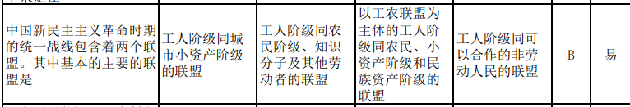

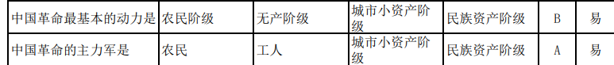

# 11.民主主义革命和社会主义革命的关系是什么？p30

新民主主义革命与社会主义革命性质不同，新民主主义革命仍然属于资产阶级民主主义道德范畴，社会主义革命是无产阶级性质的革命。



新民主主义革命与社会主义革命又是相互联系，紧密衔接的。民主主义革命是社会主义革命的必要准备，社会主义革命是民主主义革命的必然趋势。



# 12、新民主主义的经济纲领的内涵与依据是什么？p31 done

新民主主义的经济纲领是：没收封建地主阶级的土地归农民所有，没收官僚资产阶级的垄断资本归新民主主义的国家所有，保护民族工商业。

没收封建地主阶级的土地归农民所有，是新民主主义革命的主要内容；

没收官僚资产阶级的垄断资本归新民主主义的国家所有，是新民主主义革命的题中应有之义；

保护民族工商业，是新民主主义经济纲领中极具特色的一项内容。

依据：1半殖民地半封建中国的土地制度极不合理，需要废除。2官僚资本主义是买办的封建的国家垄断资本主义，没收官僚资本具有新民主主义革命与社会主义革命双重性质。3民族资本主义是与新生产力相联系的先进生产方式和经济成分，对发展现代技术、社会生产力具有积极作用。

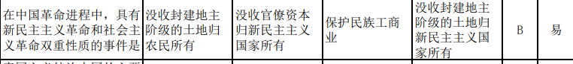



# 13、新民主主义的文化纲领的科学内涵是什么？p33 done

是无产阶级领导的人民大众的反帝反封建的文化，即民族的科学的大众的文化。（科学内涵=定义）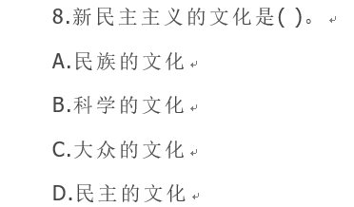多选ABC





# 14、新民主主义革命道路形成的必然性是什么？p34

中国革命必须走农村包围城市、武装夺取政权的道路，是由中国所处的时代特点和具体国情所决定的。一方面，（内忧外患）在半殖民地半封建的中国社会，内无民主制度而受封建主义的压迫，外无民族独立而受帝国主义的压迫，不可能像资本主义国家那样在城市进行武装斗争；另一方面，近代中国农民占绝大多数，是无产阶级可靠的同盟军和革命的主力军。

中国革命之所以能走农村包围城市、武装夺取政权的道路，同样是由中国所处的时代特点和特殊国情决定的。第一，近代中国社会经济发展极不平衡，为党在农村开展革命斗争，建设革命根据地提供了缝隙和可能；第二，广大农村深受反动统治阶级的多重压迫和剥削，人民革命愿望强烈，革命的群众基础好；第三，全国革命形势的发展为建设革命根据地提供了客观条件；第四，相当力量正式红军的存在为革命提供了坚强后盾；第五，党的正确领导提供了重要的主观条件。

# 15、个体经济向社会主义集体经济过渡的形式是 p44 done

半社会主义性质的合作社经济

# 16、党在过渡时期总路线提出的理论与现实依据是什么？p47 done

理论：要从根本上改变中国落后贫穷的面貌，把中国从一个落后的农业国变为一个先进的工业国，就必须实现国家的工业化。而在中国的具体条件下，就必须实现社会主义工业化，这是国家独立和富强的必然要求和必要条件。马克思列宁主义关于过渡时期的理论与中国具体情况。

现实:历史证明，中国社会经济状况不允许走资本主义道路，这样只能成为帝国主义的附庸。而当时的时代条件和国际环境的新特点又促使中国人民选择走社会主义道路,中国革命的领导力量也决定了中国必然走社会主义道路。为了实现社会主义工业化, 必须在充分利用原有工业潜力和进行新的工业建设的同时,对个体经济和私营资本主义工商业进行社会主义改造。



# 17、党在过渡时期总路线最显著的特点是什么？p48done

社会主义建设和社会主义改造同时并举。



# 18、《论十大关系》的内容、基本方针及其意义是什么？p66 done

内容: 重工业和轻工业, 农业的关系, 沿海工业和内地工业的关系, 经济建设国防建设的关系，国家、 生产单位和生产者个人的关系, 中央和地方的关系, 汉族与少数民族的关系，党与非党的关系，革命和反革命的关系，是非关系，中国和外国的关系。

基本方针：努力把党内党外，国内国外的一切积极的因素，直接的, 间接的积极因系全部调动起来, 为社会主义建设服务。

意义：调动一切积极因素为社会主义事业服务, 是党关于社会主义建设的一条极为重要的方针, 对于最大限度地团结全国各族人民,为建设社会主义现代化国家而奋斗,具有长远的指导意义。

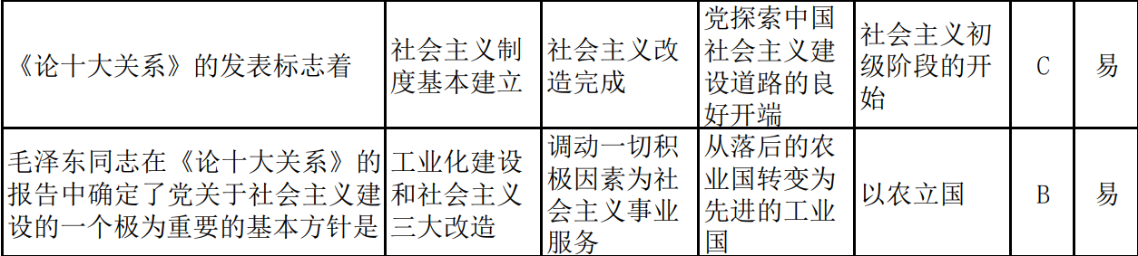





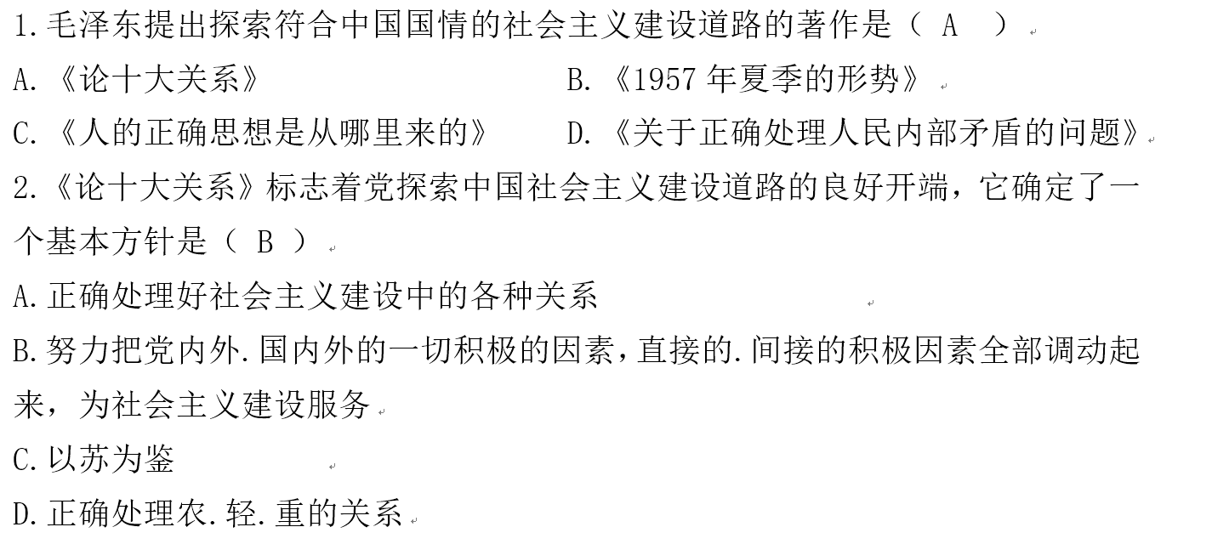

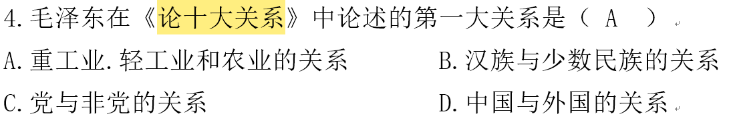

# 19、对个体农业的社会主义改造的历史经验主要有p56 done

1:坚持社会主义工业化建设和社会主义改造同时并举

2：采取积极引导、逐步过渡的方式

3：用和平方法进行改造



# 20、社会主义基本制度确立的重大意义是什么？p61done

1: 社会主义基本制度的确立是中国历史上最深刻最伟大的社会变革,为当代中国一切发展进步奠定了**制度基础,**也为中国特色社会主义制度的创新和发展提供了重要前提。

2: 社会主义基本制度的确立,极大地提高了工人阶级和广大劳动人民的积极性、 创造性, 极大地促进了我国社会生产力的发展.

3: 社会主义基本制度的确立, 使广大劳动人民真正成为国家的主人。 这是中国几千年来阶级关系的最根本变革,极大地巩固和扩大了工人阶级领导的、 以工农联盟为基础的人民民主专政国家政权的阶级基础和经济基础, “为当代中国一切发展进步奠定了根本政治前提和制度基础, 实现了中华民族由近代不断衰落到根本扭转命运、 持续走向繁荣富强的伟大飞跃

4: 中国社会主义基本制度的确立, 使占世界人口 1/4 的东方大国进人往会主义社会,这是世界社会主义发展史上又一个历史性的伟大胜利。它进一步改变了世界政治经济格局.增强了社会主义的力量,对维护世界和平产生了积极影响。

5：社会主义基本制度的确立, 是以毛泽东为 主要代表的中国共产党人对一个脱胎于半殖民地半封建的东方大国如何进行社会 主义革命问题的系统回答和正确解决,是马克思列宁主义关于社会主义革命理论在中国的正确运用和创造性发展的结果。 它不仅 再次证明 了马克思列宁 主义的真理性,而且以其独创性的理论原则和经验总结丰富和发展了科学社会主义理论。



# 21、如何处理两类不同性质的矛盾？（P71-72）done

敌我之间采用专政方法，就是运用人民民主专政的国家机器，对于国家内部那些反抗社会主义改造、破坏社会主义建设的敌对分子和严重犯罪分子依法治罪，剥夺他们的政治权利强迫他们从事劳动，并在劳动中尽量使他们改造成为新人。

人民内部采用民主方法，就是讨论的方法、批评的方法、说服教育的方法。

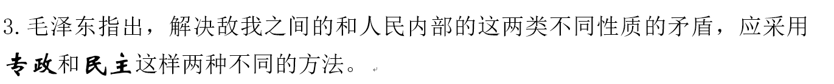

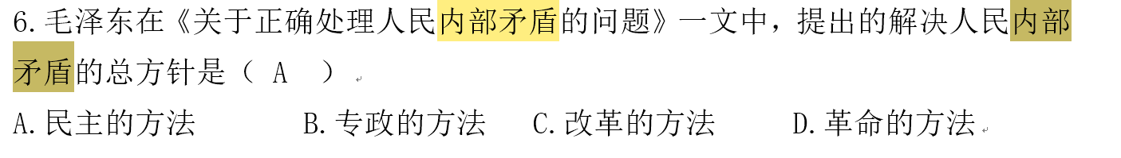

# 22、毛泽东提出的解决人民内部矛盾的具体方针、原则和办法有（P72）done

总方针：用民主的方法解决人民内部矛盾。

具体方针、原则：

对于政治思想领域的人民内部矛盾，实行“团结→批评→团结”的方针，坚持说服教育、讨论的方法；

对于物质利益、分配方面的人民内部矛盾，实行统筹兼顾、适当安排的方针，兼顾国家、集体和个人三方面的利益；

对于人民群众和政府机关的矛盾，要坚持民主集中制原则，努力克服政府机关的官僚主义，也要加强对群众的思想教育；

对于科学文化领域里的矛盾，实行“百花齐放、百家争鸣”，的方针，通过自由讨论和科学实践、艺术实践去解决；

对于共产党和民主党派的矛盾实行在坚持社会主义道路和共产党领导的前提下“长期共存、互相监督”的方针；

对于民族之间的矛盾，实行民族平等、团结互助的方针，着重反对大汉族主义，也要反对地方民族主义。

所有这些方针，都是用民主方法解决人民内部矛盾这一总方针的具体化，为解决不同形式的人民内部矛盾指明了方向。

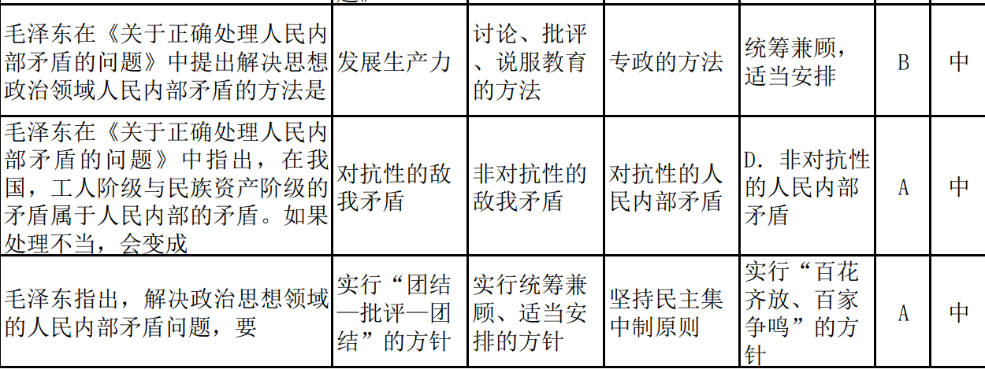

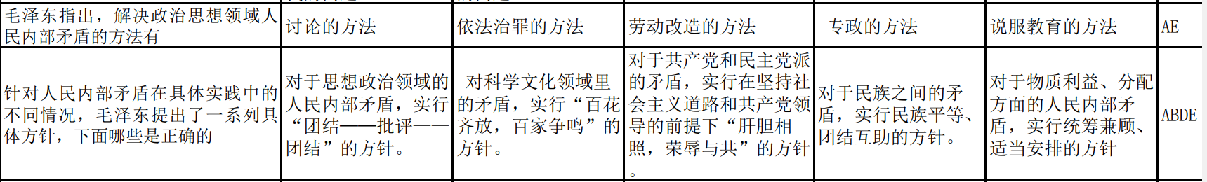

# 23、中国工业化道路的问题主要是指？（P73）done

重工业、轻工业和农业的发展关系问题，要走一条有别于苏联的中国工业化。

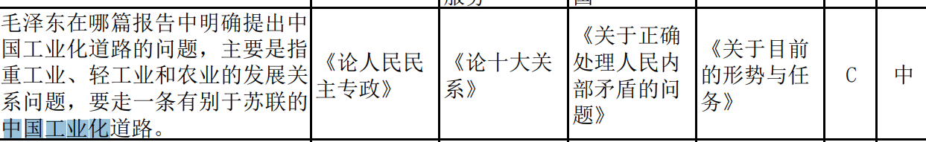







# 24、邓小平断提出和反复思考的首要的基本的理论问题是什么？（P94）

什么是社会主义、怎样建设社会主义



# 25、邓小平理论的主要内容有哪些？（P96-97）done

邓小平理论贯穿解放思想、实事求是的思想路线，围绕着“什么是社会主义、怎样建设社会主义”这个基本的理论问题第一次比较系统地初步回答了建设中国特色社会主义的一系列基本问题，包括社会主义初级阶段理论，党的基本路线，社会主义根本任务的理论，“三步走”战略，改革开放理论，社会主义市场经济理论，“两手抓，两手都要硬”，“一国两制”，中国问题的关键在于党等，形成了一个比较完备的科学体系。



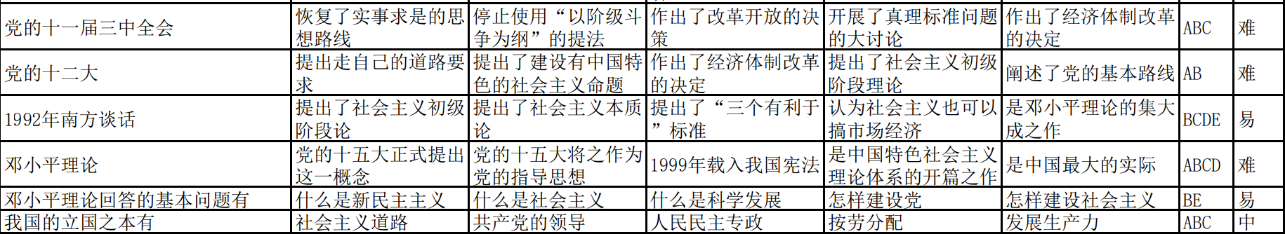



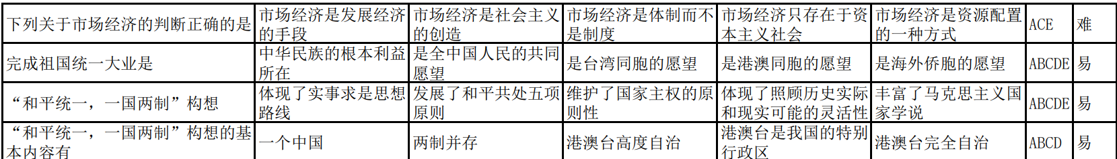

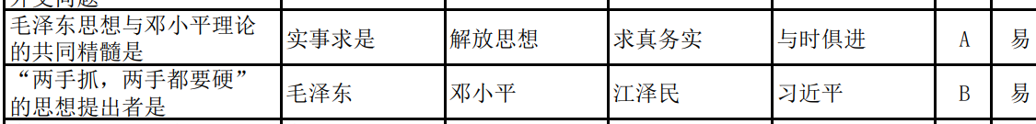

# 26、解放思想、实事求是的思想路线的科学内涵？（*）（P98）done

解放思想、实事求是的思想路线，有力地推动和保证了改革开放的进行，体现了辩证唯物主义和历史唯物主义的世界观方法论，体现了革命胆略和科学精神的统一，是邓小平理论的活的灵魂，是邓小平理论的精髓。

# 27、社会主义初级阶段理论的意义？（P100）done

社会主义初级阶段理论基于对中国国情的准确把握，揭示了当代中国的历史方位，是建设中国特色社会主义的总依据，是对马克思主义关于社会主义发展阶段理论的重大发展和重大突破。





# 28、党的基本路线的内涵及其意义？（内涵：P100、意义：P102）done

内涵：领导和团结全国各族人民，以经济建设为中心，坚持四项基本原则，坚持改革开放，自力更生，艰苦创业，为把我国建设成为富强、民主、文明的社会主义现代化国家而奋斗。







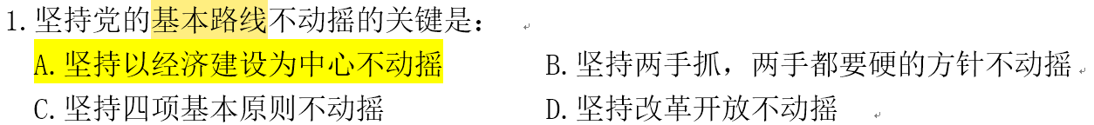

含义：党的基本路线高度概括了党在社会主义初级阶段的奋斗目标、基本途径和根本保证、领导力量和依靠力量以及实现这一目标的基本方针，既紧紧抓住了中国现阶段的主要矛盾，又体现了运用社会主义社会基本矛盾运动的规律，全面推动历史进步，实现民富国强、民族振兴的要求。党的基本路线是党和国家的生命线、人民的幸福线。

# 29、如何理解“改革是中国的第二次革命”这个论断？（P105）done

中国共产党领导的第一次革命，把一个半殖民地半封建的旧中国变成了一个社会主义新中国；中国共产党领导的第二次革命，将把一个经济文化比较落后的社会主义中国变成一个现代化的社会主义国家。

改革作为一次新的革命，它是社会主义制度的自我完善和发展。改革是对体制的根本性变革。它的实质和目标，是要从根本上改变束缚我国生产力发展的经济体制，建立充满生机和活力的社会主义新经济体制，同时相应地改革政治体制和其他方面的体制，以实现中国的社会主义现代化。

改革是社会主义社会发展的直接动力。

改革是一项崭新的事业，是一个大试验。





# 30、我国社会主义改革的性质是什么？（P105）done

社会主义制度的自我完善和发展

# 31、如何理解计划与市场之间的关系及其意义？P107 done

关系：

计划经济不等于社会主义，市场经济也不等于资本主义。二者不是划分社会制度的标志。

计划和市场都是经济手段，对经济活动的调节各有优势和长处，社会主义实行市场经济要把两者结合起来。

市场经济作为资源配置的一种方式本身不具有制度属性，可以和不同的社会制度结合，从而表现出不同的性质。

坚持社会主义制度和市场经济的结合，是社会主义市场经济的特色所在，优势所在。

意义：

1.从根本上解除了把计划经济和市场经济看作属于社会基本制度范畴的思想束缚。

2.确定了建立社会主义市场经济体制的改革目标

3.建立社会主义市场经济体制是我们党的一个伟大创举，是我国经济体制改革在实践和理论上的重大突破。







# 32、邓小平理论的科学内涵是什么？P115done

其一，邓小平理论是马克思列宁主义基本原理与当代中国实际和时代特征相结合的产物，是马克思列宁主，毛泽东思想的继承与发展。是全党人民集体智慧的结晶

其二，邓小平理论贯穿解放思想、实事求是的思想路线，围绕“什么是社会主义、怎样建设社会主义”这个首要的基本的理论问题，在社会主义发展道路、发展阶段、根本任务、发展动力、外部条件、政治保证、战略步骤、领导力量和依靠力量、祖国统一等重大问题上，形成了系列相互联系的基本观点，构成了这理论的科学体系。

其三，邓小平理论是改革开放和社会主义现代化建设的科学指南。







# 34、中国共产党与人民群众的关系是什么？P129done

我们党来自于人民，根植于人民，服务于人民。党的全部任务和责任，就是为实现人民群众的根本利益而奋斗。

# 35、对社会主义基本经济制度的理解。P133

公有制为主体，多种所有制经济共同发展。done

一是计划经济和市场经济不是划分社会制度的标志，计划经济不等于社会主义，市场经济也不等于资本主义；

二是计划和市场都是经济手段，对经济活动的调节各有优势和长处，社会主义实行市场经济要把两者结合起来；

三是市场经济作为资源配置的一种方式本身不具有社会制度性，可以和不同的社会制度结合，从而表现出不同的性质。

坚持社会主义制度和市场经济的结合，是社会主义市场的特色所在。

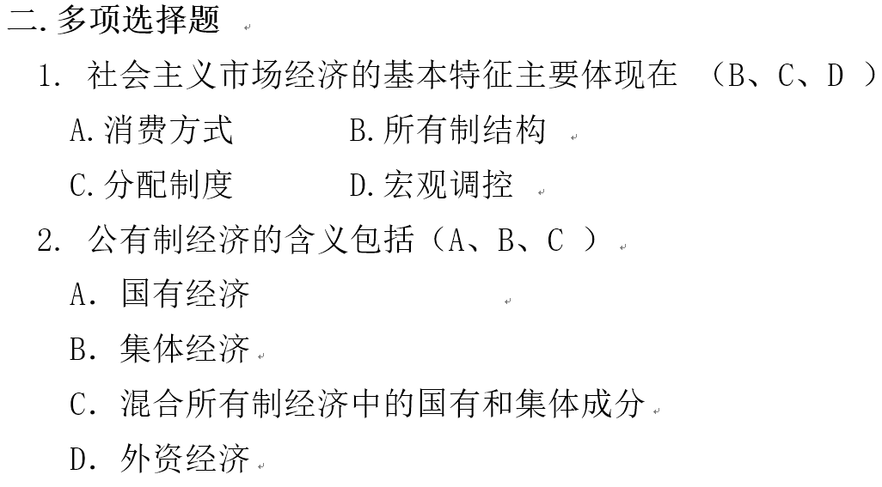



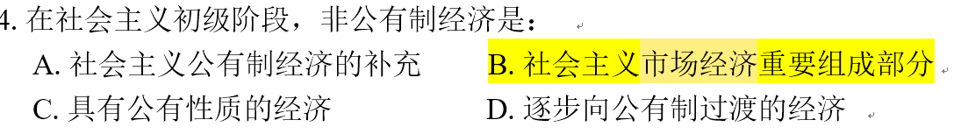

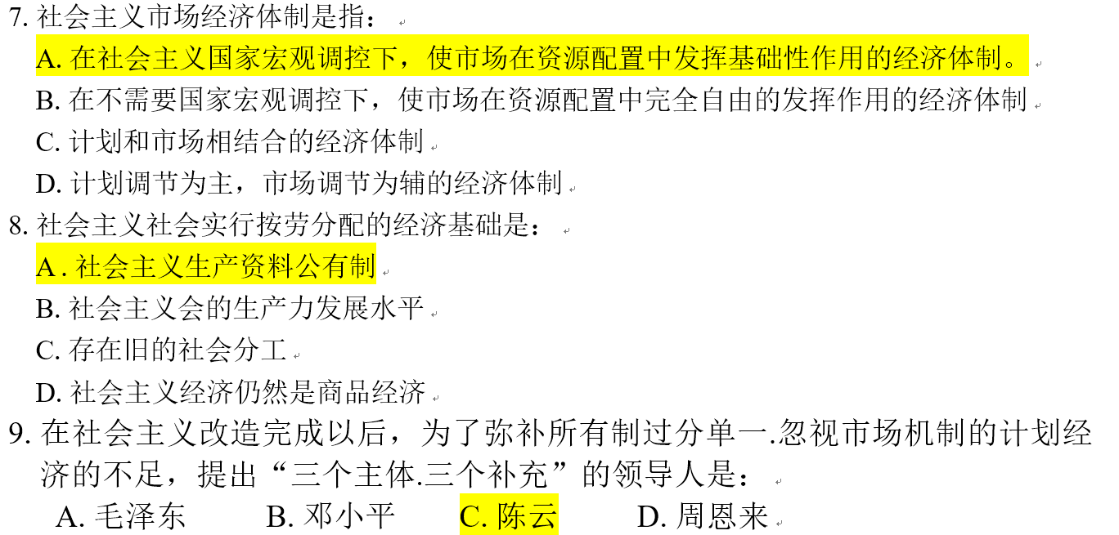

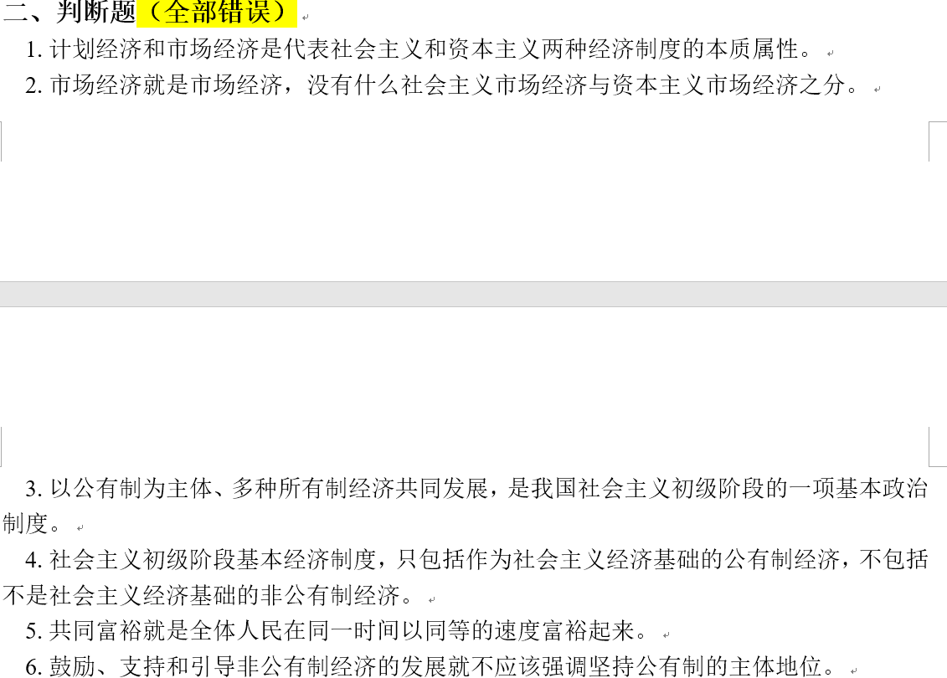

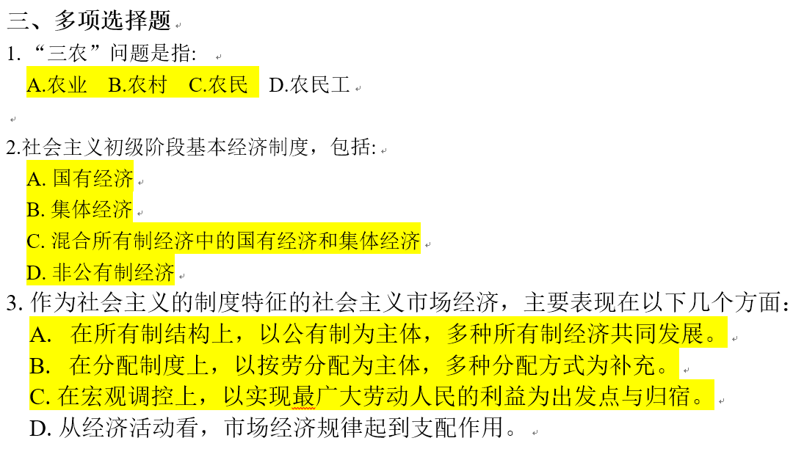

# 33、 “三个代表”重要思想的核心观点是什么？P126 课后思考题答案done

1始终代表中国先进生产力的发展需求

2始终代表中国先进文化的前进方向

3始终代表中国最广大人民的根本利益

怎样准确把握“三个代表”重要思想的核心观点？

答：关键在坚持与时俱进，核心在坚持党的先进性，本质在坚持执政为民，这“三句话”是“三个代表”科学内涵的精神实质，是贯彻落实“三个代表”重要思想的根本要求，也是继“七一”讲话之后对“三个代表”重要思想的新概括、新阐发。我们要联系实际全面理解、正确把握这“三句话”，真正做到在理论上十分清醒，在政治上十分坚定，在行动上十分自觉。

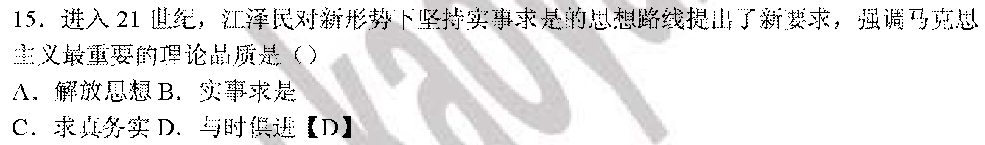 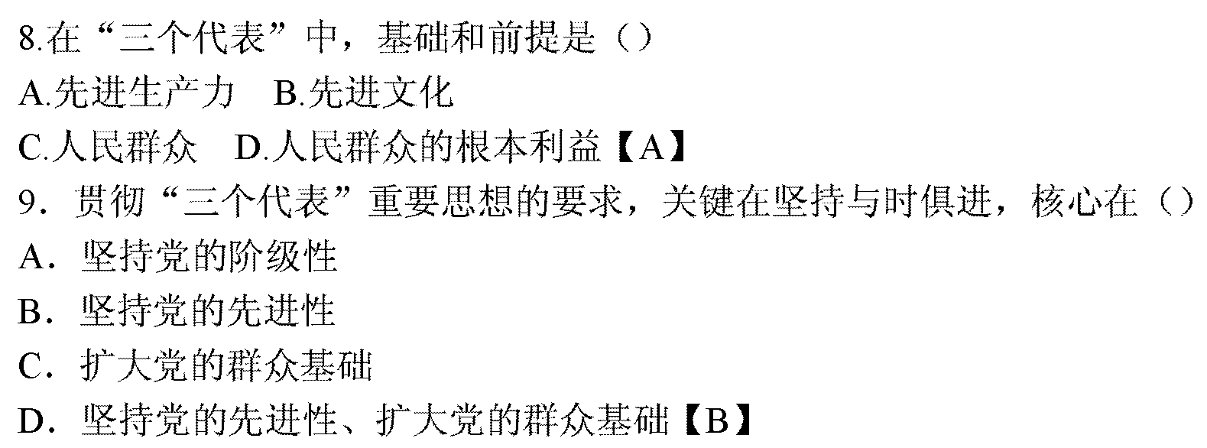 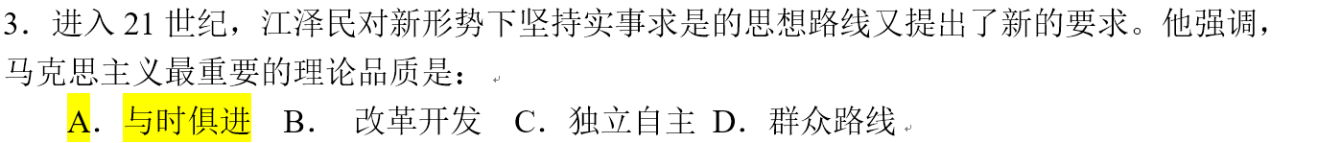









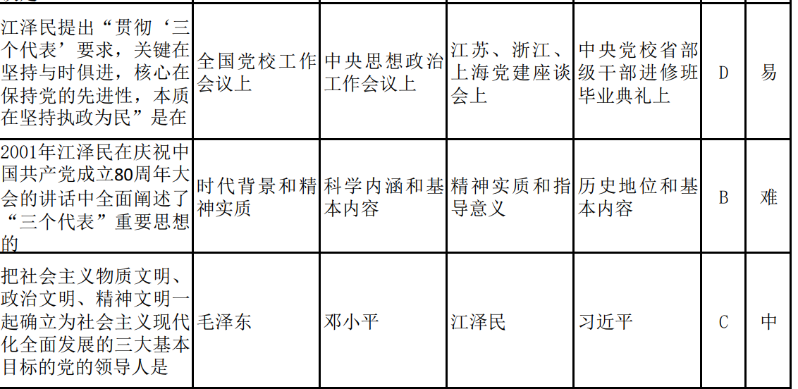

# 36、 “三个代表”重要思想的历史地位是什么？P141

其一，中国特色社会主义理论体系的接续发展。三个代表重要思想是对马克思列宁主义，毛泽东思想和邓小平理论的继承和发展，是中国特色社会主义理论体系的重要组成部分。

其二，该思想加强和改进了党的建设，是推进中国特色社会主义事业的强大理论武器。是党和国家必须长期坚持的指导思想。

如何理解“三个代表”重要思想的历史地位？

答：1、“三个代表”重要思想用一系列紧密联系、相互贯通的新思想、新观点、新论断，进一步回答了什么是社会主义、怎样建设社会主义的问题，创造性地回答了建设什么样的党、怎样建设党的问题。“三个代表”重要思想的形成，表明我们党对共产党执政规律、社会主义建设规律和人类社会发展规律的认识达到了新的理论高度，开辟了马克思主义发展的新境界。

2、“三个代表”重要思想是同马列主义、毛泽东思想和邓小平理论一脉相承而又与时俱进的科学体系，是马克思主义在中国发展的最新成果，是面向21世纪的中国化的马克思主义，是实现[全面建设小康社会](https://www.baidu.com/s?wd=%E5%85%A8%E9%9D%A2%E5%BB%BA%E8%AE%BE%E5%B0%8F%E5%BA%B7%E7%A4%BE%E4%BC%9A&tn=SE_PcZhidaonwhc_ngpagmjz&rsv_dl=gh_pc_zhidao)宏伟目标的根本指针，是加强和改进党的建设、推进我国社会主义自我完善和发展的强大理论武器，是党必须长期坚持的指导思想。始终做到“三个代表”是我们党的立党之本、执政之基、力量之源。这里的“本”、“基”、“源”，说到底是人民群众的支持和拥护。“三个代表”的本质是立党为公、执政为民。

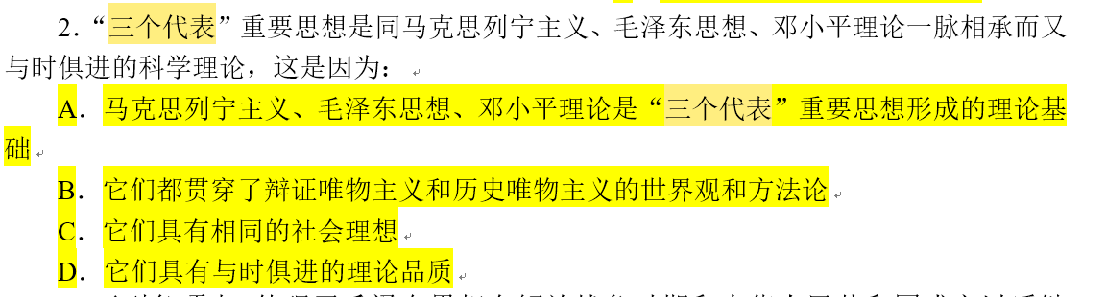

# 37、“三个代表”重要思想深化了对中国特色社会主义的认识的具体表现是什么？P143

“三个代表” 重要思想把发展先进生产力、发展先进文化和实现最广大人民的根本利益统一起来，从物质基础、文化支撑和社会基础方面揭示了社会主义制度自我完善和发展的途径，说明了只有具备雄厚的物质基础、强大的文化支撑和广泛的群众支持，社会主义制度的自我完善和发展，才能够实现。在“三个代表”重要思想的指导下，我们党和国家推进社会主义市场经济改革，不断完善社会主义市场经济体制:积极稳妥地推进政治体制改革，建设社会主义政治文明;加强社会主义精神文明建设，大力发展中国特色社会主义文化。

“三个代表”重要思想提出了党的建设的新要求:必须使全党始终保持与时俱进的精神状态;必须把发展作为党执政兴国的第一要务;必须最广泛最充分地调动一切积极因素;必须以改革的精神推进党的建设。

“三个代表”重要思想从新的高度提出必须不断改进党的领导方式和执政方式。提出我们党要按照总揽全局、协调各方的原则，进一步加强和完善党的领导体制，改进党的领导方式和执政方式。

三个代表重要思想在邓小平理论的基础上，进一步回答了什么是社会主义，怎么样建设社会主义的问题，创造性地回答了建设什么样的党，怎么样建设党的问题，集中起来就是深化了对中国特色社会主义的认识。

# 38、科学发展观的科学内涵是什么？P152done

1推动经济社会发展是科学发展观的第一要义

2以人为本是科学发展观的核心立场

3全面协调可持续是科学发展观的基本要求

4统筹兼顾是科学发展观的根本方法

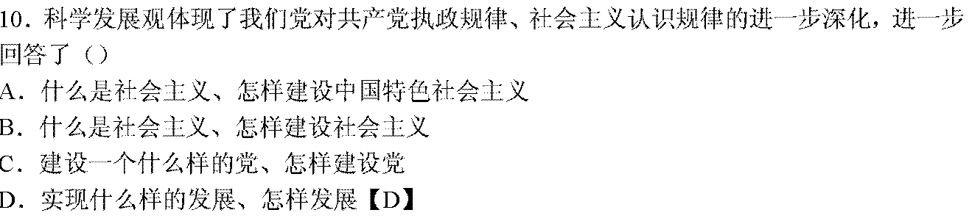

















# 39、发展的根本目的是什么？P154

胡锦涛指出：我们推进发展的根本目的就是造福人民，要顺应各族人民过上更好的生活的新期待，把发展的目的真正的落实到满足人民需要，实现人民利益上，在经济社会发展的各个环节各项工作中都体现和保障人民群众的利益。

坚持以人为本，最终是为了实现人的全面发展。胡锦涛强调，要坚持在社会经济社会发展的基础上促进人的全面发展。要把促进经济社会发展与促进人的全面发展全面统一起来。把促进人的全面发展作为经济社会发展的最终目的，既着眼于人民现实的物质文化生活需要，又着眼于促进人民素质的提高。



# 第40-41题见“问答及材料分析题的复习”的后两题

问答及材料分析题的复习

# 1如何坚持群众路线？（书p13）

1坚持人民是推动历史发展的根本力量。

必须尊重人民首创精神，调动最广大人民的积极性、主动性、创造性，充分发挥人民群众的历史推动作用。

必须充分尊重人民所表达的意愿、所创造的经验、所拥有的权利、所发挥的作用。

要正确行使人民给予的权力，服务人民、为了人民、依靠人民，自觉接受人民监督，紧紧依靠人民创造历史伟业，使我们党的根基永远坚如磐石。

2坚持全心全意为人民服务的根本宗旨。

这是我们党一切行动的根本出发点和落脚点；我们党区别于其他一切政党的根本标志。

党只有工人阶级和人民群众的利益，没有自己的特殊利益。

党把群众利益放在第一位，不脱离群众，凌驾于群众之上。

一切工作的成效以最广大人民根本利益为最高标准。

3保持党同人民群众的血肉联系。

党风问题、党同人民群众的联系问题关系党的生死存亡。

要把群众观点、群众路线深深植根于全党同志思想中，真正落实到每个党员行动上。

# 2新民主主义社会的性质（书p44-45）

新民主主义社会是属于社会主义体系的，逐步过渡到社会主义社会的过渡性质的社会。

存在着五种经济成分, 即社会主义性质的国营经济、半社会主义性质的合作社经济,农民和手工业者的个体经济, 私人资本主义经济和国家资本主义经济。其中合作社经济是个体经济向社会主义集体经济过渡的形式,国家资本主义经济是私人资本主义经济向国营经济过渡的形式。所以,主要的经济成分是三种: 社会主义经济、个体经济和资本主义经济。

新民主主义社会要继续向前发展，就要不断扩大国营经济,同时逐步将资本主义经济和个体经济改变为社会主义经济,使社会主义经济逐步成为我国的经济基础。

中国社会的阶级构成主要是工人阶级、 农民阶级和其他小资产阶级,民族资产阶级等基本的阶级力量。三种基本的阶级力量之间的矛盾集中表现为社会主义和资本主义两条道路、工人阶级和资产阶级两个阶级的矛盾。随着土地改革的基本完成,工资两阶级矛盾逐步成为我国社会的主要矛盾。民族资产阶级与工人阶级的矛盾具有两重性,既有剥削者与被剥削者的阶级利益相互对立的对抗性的一面,又有相互合作、具有相同利益的非对抗性的一面。对于工人阶级和社会主义革命来说,民族资产阶级作为一个剥削阶级,是被消灭的对象; 作为可以接受工人阶级及其政党领导的社会力量,又是团结和改造的对象。

社会主义的因素在经济与政治上已居于领导地位，将不断增长并获得最终胜利；非社会主义因素仍有很大比重，将不断受到限制和改造。

我国新民主主义社会必须适时地逐步过渡到社会主义社会。

# 3如何理解改革作为一次新的革命？（书p105）

论证这是革命：

原先革命是把半殖民地半封建的旧中国变成了一个社会主义新中国。

这一次革命是将一个经济文化比较弱后的社会主义中国变成一个现代化的社会主义国家。

论证这是新的：

这次改革是社会主义制度的自我完善和发展。

改革是对体制的根本性变革。其实质和目标是要从根本上改变束缚我国生产力发展的经济体制，建立充满活力的社会主义新经济体制，同时改革政治以及其他方面体制。以实现中国的社会主义现代化。

# 4科学发展观的内涵与历史地位（书p152）

科学发展观的科学内涵：第一要义是发展，核心立场是以人为本，基本要求是全面可协调可持续，根本方法是统筹兼顾。（以下四点的整理思路为定义+如何实现，即各段第一句话）

1推动经济社会发展是硬道理，必须加快经济发展方式，善于抓住和利用好机遇。

2以人为本，人是群众，本是根本。是以最广大人民的根本利益为本。坚持发展为了人民，始终把最广大人民的根本利益放在第一位。坚持发展依靠人民，从人民群众的伟大创造中汲取智慧和力量。坚持发展成果由人民共享，着力提高人们物质文化生活水平。

3全面协调可持续中，“全面”指发展要有整体性，各个方面都要发展；“协调”指发展要有均衡性,各个方面环节的发展相互适应, 相互促进; “可持续" 是指发展要有连续性,不仅当前要发展,而且要保证长远发展。全面发展需要按照中国特色社会主义事业总体布局,正确认识和把握经济、政治、文化、社会、生态文明建设是相互联系、相互促进的有机统一体。协调发展需要保证中国特色社会主义各个领域协调推进。可持续发展必须走生产发展, 生活富裕、 生态良好的文明发展道路，建设生态文明。

4统筹兼顾必须正确认识和妥善处理中国特色社会主义事业中的重大关系；认真考虑和对付各方面的发展需要，正确反映和兼顾各阶层各群体的利益要求；牢牢掌握统筹兼顾的科学思想方法，努力提高战略创新辩证思维能力；既立足当前，又着眼长远，做到兼顾各方、综合平衡。

历史地位：

中国特色社会主义理论体系的接续发展

科学发展观是我们党坚持把马克思主义基本原理同当代中国实际和时代特征相结合，在新中国成立以来特别是改革开放以来不懈探索的基础上，继续拓展中国特色社会主义实践、探索中国特色社会主义规律的必然结论，既贯穿了马克思主义立场、观点和方法，又把马克思主义中国化推进到新境界。科学发展观是对经济社会发展一般规律认识的深化，是马克思主义关于发展的世界观和方法论的集中体现，是中国特色社会主义理论体系的重要组成部分。

发展中国特色社会主义必须长期坚持的指导思想

发展观是关于发展的本质、目的、内涵和要求的总体看法和根本观点，决定了经济社会发展的总体战略和基本模式，对经济社会发展实践具有根本性、全局性的重大影响。科学发展观要求正确处理经济发展与社会发展、发展速度与效益、市场机制与宏观调控、改革发展稳定等社会主义现代化建设中的一系列重大关系，在大力推进经济建设的同时促进政治、文化、社会共同发展，解决好与经济增长相关的各种社会问题。科学发展观提出统筹兼顾的根本要求，把发展看作是相互推进、系统协调的过程，强调总揽全局，科学筹划，协调发展，兼顾各方，使各个方面、各个环节协调运转。

如何理解科学发展观的历史地位和指导意义？

答：　(一)历史地位

　　在社会主义改革开放和现代化建设的新时期，科学发展观是当代中国的马克思主义，是马克思主义中国化的成果，体现了我们党对经济社会发展一般规律认识的深化，创造性地回答了新世纪新阶段我国为什么发展、怎样发展的问题，为推进改革开放和社会主义现代化建设新的实践提供了科学理论指导。科学发展观同马克思列宁主义、毛泽东思想、邓小平理论和“三个代表”重要思想是一脉相承的、与时俱进的，同属于中国特色社会主义理论科学体系，是我们党和必须长期坚持的指导思想。我们进一步深化对科学发展观的历史地位的认识，对于更好地学习、掌握、运用和发展马克思主义中国化的理论成果，高举中国特色社会主义旗帜，更加自觉地以中国特色社会主义理论为指导，坚定不移地走中国特色社会主义道路，继续推进中国特色社会主义伟大事业，具有重大而深远的意义。

# 5科学发展观如何强调生态文明建设的重要性

建设生态文明是对自然规律及人与自然关系再认识的重要成果，是破解我国经济社会发展面临的资源环境瓶颈制约的必然选择, 是深入贯彻落实科学发展观、 实现可持续发展的内在要求。必须树立尊重自然、 顺应自然、保护自然的生态文明理念,把生态文明建设放在突出地位, 融人经济建设、政治建设、文化建设，社会建设、努力建设美丽中国实现中华民族永续发展。

科学发展观强调，建设生态文明，实质上就是要建设以资源环境承载力为基础、以自然规律为准则、以可持续发展为目标的资源节约型、环境友好型社会。要坚持节约资源和保护环境的基本国策、坚持节约优先、保护优先、自然恢复为主的方针，着力推进绿色发展，循环发展、低碳发展、形成节约资源和保护环境的空间格局、产业结构生产方式、生活方式，从源头上扭转生态环境恶化趋势，为人民创造良好生产生活环境，为全球生态安全做出贡献。

良好的生态环境是任何社会持续发展的根本基础。

# 6新时代深化对外开放格局的意义与挑战（书p106与十九大报告：推动形成全面开放新格局。）

对外开放的意义：

对外开放是改革，是基本国策。国家发展需要加强国际交往，引进发达国家先进的经验、科学技术和资金。只有积极参与国际经济竞争与合作，发挥自己的比较优势，使国内经济与国际经济实现必要的互接互补，加上自己艰苦奋斗，不断创新，才能跟上时代。

对外开放是构建人类命运共同体的必然过程。

对外开放是对所有国家的经济、科技、教育、文化等领域的开放。

对外开放要正确对待资本主义社会主义创造的现代文明成果。发达国家经验丰富，成果丰厚。社会主义需要大胆借鉴、吸收人类社会所有文明成果，结合新的实践进行新的创造，从而赢得通资本主义竞争的优势。

对外开放要珍惜并坚决维护独立自主权利。

挑战：

引发国家制度的争议。

独立自主权利、国家利益有可能会受到国际资本势力损害。

# 7社会发展最根本的决定性因素？

生产力是社会发展的最根本的决定性因素，社会主义的根本任务是发展生产力。社会主义革命是为了解放生产力，发展生产力。社会主义制度建立后，为巩固和发展社会主义，必须进一步解放生产力，发展生产力。处于社会主义初级阶段的当代中国，发展生产力的任务尤为重要。邓小平强调社会主义要消灭贫穷；我们要建设的中国特色社会主义是不断发展社会生产力的；我们确定的基本路线是以经济建设为中心，实现社会主义现代化的。

# 新时期如何坚持党的领导？（书P138）

坚持中国共产党的领导，就是要坚持党在建设中国特色社会主义事业中的领导核心地位，发挥党总揽全局、协调各方的作用。

1坚持党的领导，核心是坚持党的先进性。

坚持党的先进性，要用时代发展的要求审视自己，以改革的精神加强和完善自己，实现坚持马克思主义基本原理和推进理论创新相统一，坚持党的优良传统和弘扬时代精神相统一，坚持增强党的阶级基础和扩大党的群众基础相统一。使党成为思想上政治上组织上完全巩固、始终站在时代前列带领人民团结奋进的坚强领导核心。

# 科学发展观指出社会主义民主政治的本质和核心是（书p161）

社会主义民主政治的本质和核心是人民当家作主。

发展社会主义民主政治，必须坚定不移地走中国特色社会主义政治发展道路，坚持党的领导、人民当家作主、依法治国的有机统一，发展社会主义民主政治，最重要的就是要坚持好、发展好适合我国国情的社会主义政治制度。我们党领导人民在长期革命、建设、改革实践中，经过反复探索、不断总结，逐步建立起一套适合中国国情的社会主义政治制度，形成了人民代表大会制度的根本政治制度，中国共产党领导的多党合作和政治协商制度、民族区域自治制度以及基层群众自治制度等基本政治制度。胡锦涛反复强调，这些制度，集中体现了我国社会主义民主政治的特点和优势，必须始终不渝地坚持，发展和完善。

# 社会主义本质内涵（书p95-96）

社会主义的本质是解放生产力，发展生产力，消灭剥削，消除两极分化，最终达到共同富裕。

这一科学概括，既包括了社会主义社会的生产力问题，又包括了以社会主义生产关系为基础的社会关系问题，是一个有机的整体。它突出地强调“解放生产力，发展生产力”、“消灭剥削，消除两极分化，最终达到共同富裕”

这一科学概括，为我们坚持公有制又完善和发展公有制指出了明确的方向。毫不动摇地坚持公有制和按劳分配，维护公有制和按劳分配的主体地位，是体现社会主义本质的前提。

# 如何理解消灭贫困对于我国实现共同富裕的意义

消灭剥削，消除两极分化，最终达到共同富裕，阐明了社会主义社会的发展目标以及实现这个目标必须以解放和发展生产力为基础，指出了我们发展生产力与剥削阶级统治的社会发展生产力的目的根本不同。

# 如何理解中美贸易战及其对中国的影响

中美贸易战短期内会给中国经济增长和劳动市场稳定带来直接的负面影响。

金融业：直接投资方面，过去十年美国对华的直接投资比重巨大中美贸易战爆发估计难以找到美国市场的替代市场。美国在化工、机械等领域开打贸易战，除了会给相关板块带来利空外，还会对中国的整个股票市场产生显著影响。

农业：从中国反制行动中受益。中国拟对美进口产品加征关税。

高新产业：将受到一定的冲击。中国对美国在技术进口以及融资上也有一定依赖。知识产权之争，技术密集型行业受影响最为严重。近年来我国的高新技术进一步发展，但就我国的高新技术产业而言，在现阶段还需要广阔的海外市场，如果此次中美贸易战进一步发酵，我国的高新技术行业将受到一定的冲击和影响。

尽管对于时下的国内金融市场，本身开放程度不充分，加上外汇管制因素的约束，资本大幅外流的压力大大减轻，在一定程度上降低了国内金融市场发生系统性风险的可能性。而且，近年来国内金融市场不断强调“防风险，守底线”的严监管原则，债券交易新规、资管新规先后纷纷落地，国内金融市场依旧延续“去杠杆化”的趋势，大大降低了金融市场的系统风险，挤掉了潜在的泡沫，增强了国内市场的风险防御能力以及危机应急水平。

但出口贸易作为拉动中国经济增长的“三驾马车”之一，由于中美贸易战必将给中国经济带来负面影响，使中国经济企稳回升变得更加复杂多变，或有可能重新滑落到低迷状态。

中美贸易战最直接的影响将导致中国外贸逆差或我国国际收支逆差，导致我国外汇储备下降和市场上外汇供给减少，从而使得外汇的汇率上涨和人民币汇率的下跌，我国当前稳健中性货币政策也将受影响。

中国经济增长放缓，尤其会导致大批以制造业为核心的实体经济陷入经营困局，我国货币政策陷入“进退两难”的十分尴尬境地，到底是应对美联储加息收紧货币政策还是应对贸易战实施宽松货币政策，这都有可能迫使央行在寻求应付美联储加息与抵销贸易逆差之间的平衡点上进行相应货币政策调整，货币政策波动可能性较大。

外贸出口减少，对我国外向型企业会带来较大的打击，产品卖不出去，生产萎缩，盈利能力下降，贷款偿还能力亦跟着下降，引发连锁反映，导致大量企业生产经营不景气，

我国实体经济进入新一轮低谷，这对我国银行业生存发展带来不利：有可能引发银行不良信贷资产出现大幅反弹，使银行经营效益将比现在更加糟糕，经营抗风险能力的压力也将加大。

# 十九大报告1-4节相关内容

(http://www.xinhuanet.com//politics/19cpcnc/2017-10/18/c_1121822489.htm)

主要内容

1. 过去五年的工作和历史性变革

（一）取得了改革开放和社会主义现代化建设的历史性成就，党和国家事业全面开创新局面。

（二）中国特色社会主义进入新时代

　　我国社会的主要矛盾：

　　一个转变：转化为人民日益增长的美好生活需要和不平衡不充分的发展之间的矛盾。

　　两个没有变：我国仍处于并将长期处于社会主义初级阶段的基本国情没有变，我国是世界最大发展中国家的国际地位没有变。

　　三个牢牢：全党要牢牢把握社会主义初级阶段这个基本国情，牢牢立足社会主义初级阶段这个最大实际，牢牢坚持党的基本路线这个党和国家的生命线、人民的幸福线。

1. 新时代中国共产党的历史使命

今天，我们比历史上任何时期都更接近、更有信心和能力实现中华民族伟大复兴的目标。

中华民族伟大复兴，绝不是轻轻松松、敲锣打鼓就能实现的。全党必须准备付出更为艰巨、更为艰苦的努力。

实现伟大梦想，必须进行伟大斗争。

实现伟大梦想，必须建设伟大工程。

　　实现伟大梦想，必须推进伟大事业。

1. 新时代中国特色社会主义思想和基本方略

（一）新时代中国特色社会主义思想的“八个明确”：明确坚持和发展中国特色社会主义的总任务；明确新时代我国社会主要矛盾；明确中国特色社会主义事业总体布局、战略布局，强调坚定道路自信、理论自信、制度自信、文化自信；明确全面深化改革总目标；明确全面推进依法治国总目标；明确党在新时代的强军目标；明确中国特色大国外交要推动构建新型国际关系，推动构建人类命运共同体；明确中国特色社会主义最本质的特征和中国特色社会主义制度的最大优势是中国共产党领导。

（二）新时代中国特色社会主义思想，是对马克思列宁主义、毛泽东思想、邓小平理论、“三个代表”重要思想、科学发展观的继承和发展，是马克思主义中国化最新成果，是党和人民实践经验和集体智慧的结晶，是中国特色社会主义理论体系的重要组成部分，是全党全国人民为实现中华民族伟大复兴而奋斗的行动指南，必须长期坚持并不断发展。

　　（三）新时代坚持和发展中国特色社会主义的基本方略“十四条”：坚持党对一切工作的领导；坚持以人民为中心；坚持全面深化改革；坚持新发展理念；坚持人民当家作主；坚持全面依法治国；坚持社会主义核心价值体系；坚持在发展中保障和改善民生；坚持人与自然和谐共生；坚持总体国家安全观；坚持党对人民军队的绝对领导；坚持“一国两制”和推进祖国统一；坚持推动构建人类命运共同体；坚持全面从严治党。

4、决胜全面建成小康社会，开启全面建设社会主义现代化国家新征程

从现在到二〇二〇年，是全面建成小康社会决胜期。从十九大到二十大，是“两个一百年”奋斗目标的历史交汇期。

我们既要全面建成小康社会、实现第一个百年奋斗目标，又要乘势而上开启全面建设社会主义现代化国家新征程，向第二个百年奋斗目标进军。

从二〇二〇年到本世纪中叶可以分两个阶段来安排：

第一个阶段，从二〇二〇年到二〇三五年，在全面建成小康社会的基础上，再奋斗十五年，基本实现社会主义现代化。

第二个阶段，从二〇三五年到本世纪中叶，在基本实现现代化的基础上，再奋斗十五年，把我国建成富强民主文明和谐美丽的社会主义现代化强国。

# 14、习近平总书记在纪念改革开放40周年大会上的讲话

主要内容：

习近平指出，我们党作出实行改革开放的历史性决策，是基于对党和国家前途命运的深刻把握，是基于对社会主义革命和建设实践的深刻总结，是基于对时代潮流的深刻洞察，是基于对人民群众期盼和需要的深刻体悟。

建立中国共产党、成立中华人民共和国、推进改革开放和中国特色社会主义事业，是五四运动以来我国发生的三大历史性事件，三大里程碑。以毛泽东同志为主要代表的中国共产党人，完成了新民主主义革命，建立了中华人民共和国，为当代中国一切发展进步奠定了根本政治前提和制度基础。以邓小平同志为主要代表的中国共产党人，作出把党和国家工作中心转移到经济建设上来、实行改革开放的历史性决策，成功开创了中国特色社会主义。以江泽民同志为主要代表的中国共产党人，确立了社会主义市场经济体制的改革目标和基本框架，开创全面改革开放新局面，成功把中国特色社会主义推向21世纪。以胡锦涛同志为主要代表的中国共产党人，强调坚持以人为本、全面协调可持续发展，推进党的执政能力建设和先进性建设，成功在新的历史起点上坚持和发展了中国特色社会主义。

党的十八大以来，党中央团结带领全党全国各族人民，全面审视国际国内新的形势，形成了新时代中国特色社会主义思想，坚持统筹推进“五位一体”总体布局、协调推进“四个全面”战略布局，坚持稳中求进工作总基调，对党和国家各方面工作提出一系列新理念新思想新战略。

习改革开放40年积累的宝贵经验是党和人民弥足珍贵的精神财富，对新时代坚持和发展中国特色社会主义有着极为重要的指导意义，必须倍加珍惜、长期坚持，在实践中不断丰富和发展：

一是必须坚持党对一切工作的领导，不断加强和改善党的领导，增强“四个意识”、坚定“四个自信”，坚决维护党中央权威和集中统一领导，确保改革开放这艘航船沿着正确航向破浪前行。

二是必须坚持以人民为中心，不断实现人民对美好生活的向往，顺应民心、尊重民意、关注民情、致力民生，让人民共享改革开放成果，激励人民更加自觉地投身改革开放和社会主义现代化建设事业。

三是必须坚持马克思主义指导地位，不断推进实践基础上的理论创新，及时回答时代之问、人民之问，不断开辟马克思主义发展新境界。

四是必须坚持走中国特色社会主义道路，不断坚持和发展中国特色社会主义，牢牢把握改革开放的前进方向。

五是必须坚持完善和发展中国特色社会主义制度，不断发挥和增强我国制度优势，推动中国特色社会主义制度更加成熟更加定型。

六是必须坚持以发展为第一要务，不断增强我国综合国力，推动经济社会持续健康发展，为坚持和发展中国特色社会主义、实现中华民族伟大复兴奠定雄厚物质基础。

七是必须坚持扩大开放，不断推动共建人类命运共同体，高举和平、发展、合作、共赢的旗帜，维护国际公平正义，倡导国际关系民主化，积极参与全球治理体系改革和建设，促进贸易投资自由化便利化。

八是必须坚持全面从严治党，不断提高党的创造力、凝聚力、战斗力，不断增强党的政治领导力、思想引领力、群众组织力、社会号召力，坚决清除一切腐败分子，确保党始终保持同人民群众的血肉联系。

九是必须坚持辩证唯物主义和历史唯物主义世界观和方法论，坚持问题导向，正确处理改革发展稳定关系，既鼓励大胆试、大胆闯，又坚持实事求是、善作善成，确保改革开放行稳致远。

全面贯彻新时代党的强军思想，坚持党对军队的绝对领导，坚持走中国特色强军之路，全面深化国防和军队改革，建设一支听党指挥、能打胜仗、作风优良的人民军队，努力建设世界一流军队，维护国家主权、安全、发展利益，维护世界和平稳定。

全面准确贯彻“一国两制”、“港人治港”、“澳人治澳”、高度自治的方针，坚持一个中国原则和“九二共识”，巩固和发展两岸关系和平发展的基础，深化两岸经济文化交流合作，造福两岸同胞。